Strahinj 99, 4202 Naklo
Tel.: +386 4 277 21 00
E naslov: info@bc-naklo.si
www.bc-naklo.si
Strahinj, 1. 3. 2018

ZADEVA: Obvestilo o razpisu prostega delovnega mesta

Na podlagi 17. in 18. člena Kolektivne pogodbe za dejavnost vzgoje in izobraževanja in 25 čl., četrta alinea Zakona o delovnih razmerjih-ZDR1, v pisni obliki posredujem obvestilo o javnem razpisu prostega delovnega mesta, v prilogi.

Vljudno Vas pozdravljam!

dr. Marijan Pogačnik,
direktor
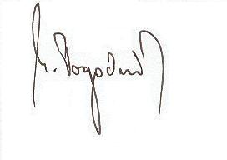
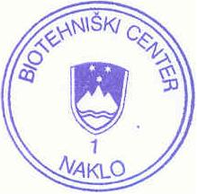

Na podlagi 17. in 18. člena Kolektivne pogodbe za dejavnost vzgoje in izobraževanja in izobraževanja in 25 čl., četrta alinea Zakona o delovnih razmerjih
Objavljamo prosto delovno mesto:
Za določen čas iz razloga nadomeščanje porodniške odsotnosti, s polnim delovnim časom:

- ČISTILKA

POGOJI ZA ZASEDBO DELOVNEGA MESTA:
- Osnovna šola.
- Potrdilo o nekaznovanosti Ministrstva za pravosodje in okrožnega sodišča.

Pisne prijave z dokazili o izpolnjevanju pogojev, potrdilo iz kazenske evidence, ki ga izdaja Ministrstvo za pravosodje (Sektor za izvrševanje kazenskih sankcij, naročite ga lahko tudi po elektronski pošti na naslovu: http://www.mp.gov.si) in potrdilo sodišča, da oseba ni v kazenskem postopku oz. zoper njo ni vložena pravnomočna obtožnica, ki ga izdaja sodišče na območju prijavljenega prebivališča pošljite v 8 dneh na naslov Biotehniški center Naklo, Strahinj 99, 4202 Naklo.

Obveščeni:
- elektronska pošta
dr. Marijan Pogačnik,
direktor

